河南省社会保障网上服务平台

一次性扩岗补助业务申报

**用户操作手册**

**2023年10月**

**目录**

1 概述 3

2 功能操作说明 3

2.1 网厅端 3

2.1.1. 单位登录-使用免数字证书 3

2.1.2. 一次性扩岗补助业务申报 4

2.1.3. 一次性扩岗补助模板下载 5

2.1.4. 一次性扩岗补助报盘上传 5

2.1.5. 上传材料提交业务 8

2.2 单位申报相关校验 11

2.2.1. 单位类型为“企业”可申报，否则不允许申报。 11

2.2.2. 劳务派遣单位不允许申报一次性扩岗补助 11

2.2.3. 单位申报人员不满足“企业养老保险、工伤保险、失业保险均在当前单位正常参保正常缴费，且本次参保时间在20230625-20231231之内”，不允许申报。 12

2.2.4. 单位申报及核对当月之前之前存在欠费不允许申报。 13

2.2.5. 申报时参保人员不在此单位参保的不允许申报 13

2.2.6. 已申报过的人员不允许再次申报。 13

2.2.7. 已享受就业部门一次性吸纳补贴的不允许申报。通过调用就业部门“一次性吸纳就业”接口校验。 14

2.2.8. 毕业证书时间不在20220101-20231213的不允许申报。 14

2.2.9. 非2023年及离校两年内高校毕业生不允许申报 15

2.2.10. 未查询到失业青年登记相关信息不允许申报。通过调用就业部门“就业失业登记信息”校验。 15

# 概述

为延续做好2023年度一次性扩岗补助政策落实工作，省社保中心在现有程序功能基础上，根据《河南省人力资源和社会保障厅 河南省教育厅 河南省财政厅关于延续实施一次性扩岗补助政策有关工作的通知》（豫人社函〔2023〕170号）和《一次性扩岗补助政策经办工作指南》（人社失业司便函〔2023〕96号），调整了一次性扩岗补助程序功能。符合申请条件的企业可登录河南省社会保障网上服务平台中的“单位办事通道”进行申报。

# 功能操作说明

## 网厅端

单位网厅注册流程不再赘述。

一次性扩岗补助事项除数字证书登录外，还支持免数字证书登录，方便没有办理数字证书的中小微企业申报。

以下以“免数字证书”登录为例描述操作流程。

* + 1. 单位登录-使用免数字证书

输入网址进入河南省社会保障网上服务平台，网址地址：https:// siwsfw.hrss.henan.gov.cn

选择单位办事通道进入“单位办事通道”

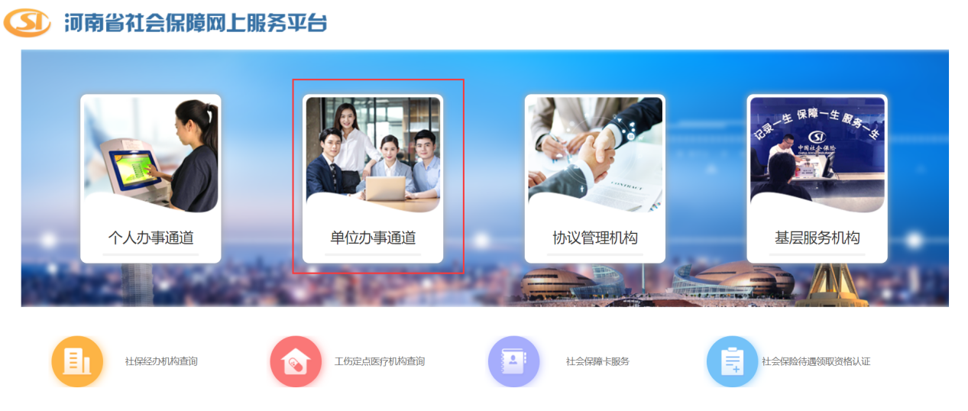



* + 1. 一次性扩岗补助业务申报

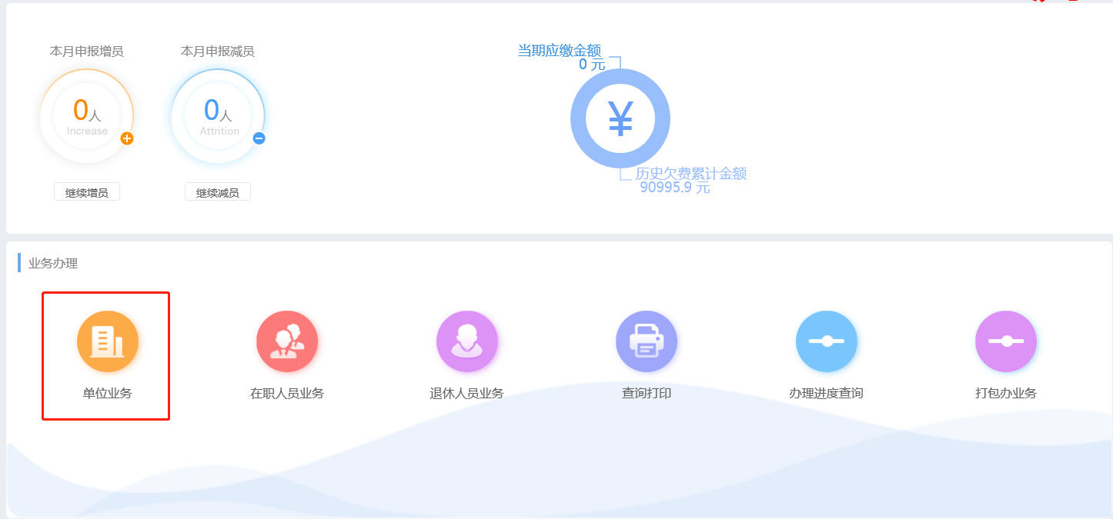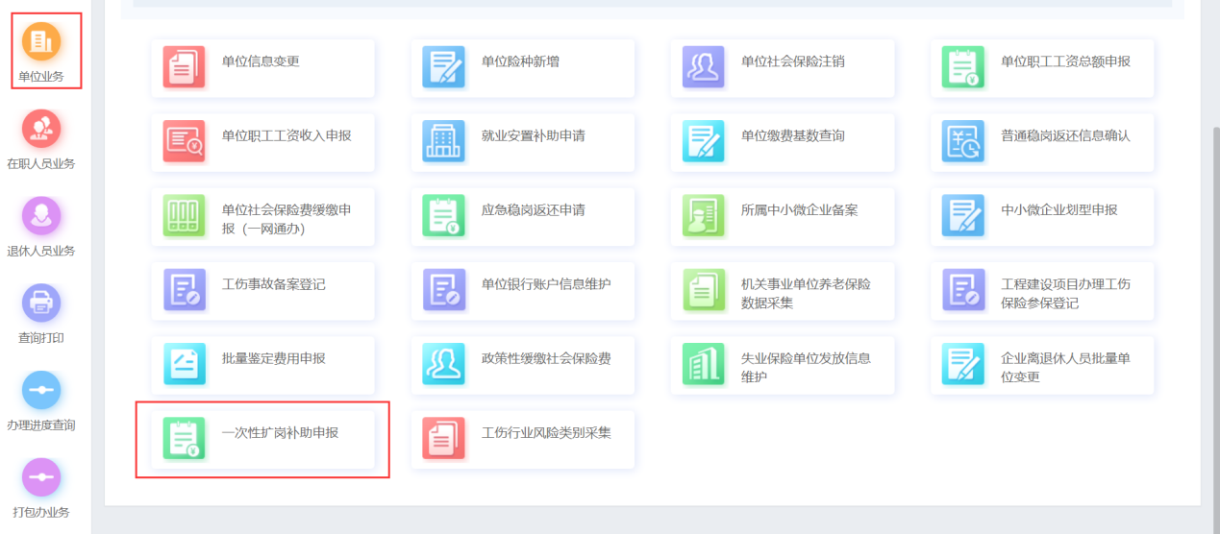

* + 1. 一次性扩岗补助模板下载

（含导入人员花名册报盘，承诺书模板，人员花名册模板）

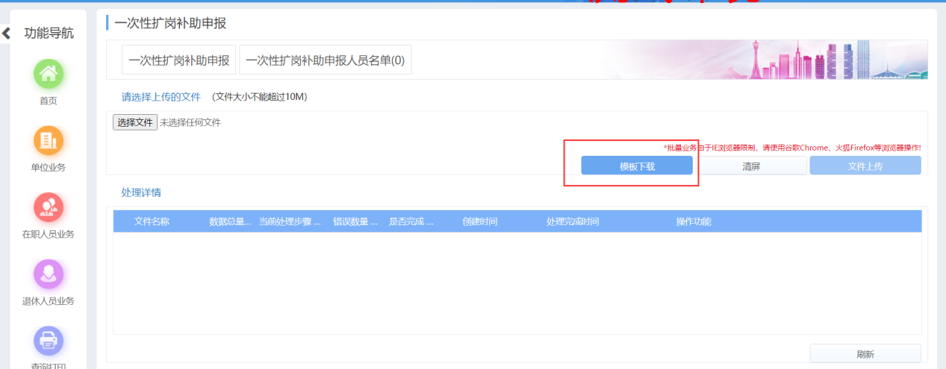

* + 1. 一次性扩岗补助报盘上传

（1）选择按格式要求录入完整信息的报盘文件

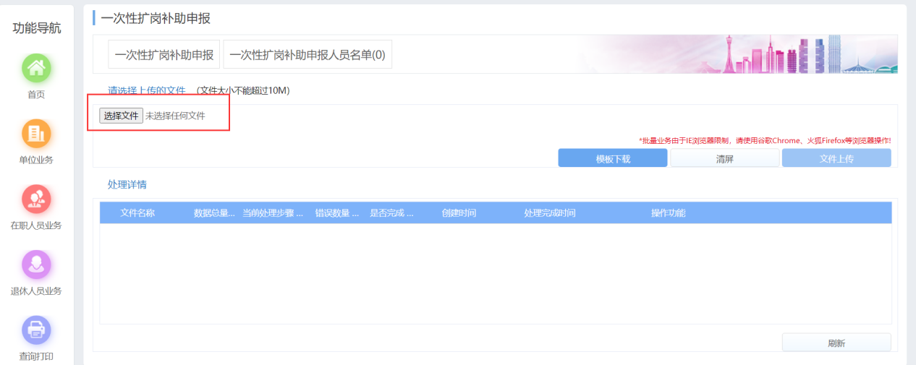

（2）点文件上传

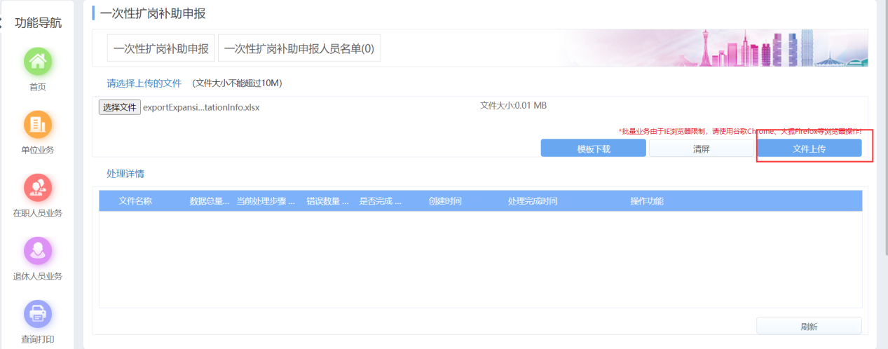

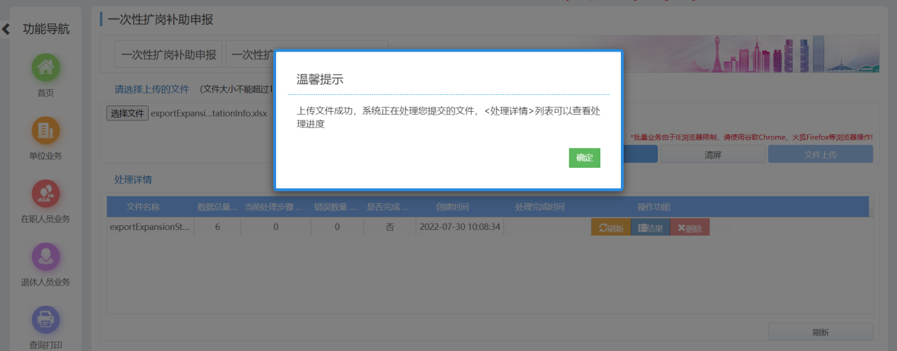

（3）文件上传后查看处理结果（此环节校验导入的报盘信息是否有误，导入人员的参保状态、参保时间、三项社会保险参保月数、报盘人员普通高校应届毕业生身份或登记失业青年身份、是否享受过“一次性吸纳就业补贴”，失败的反馈原因）

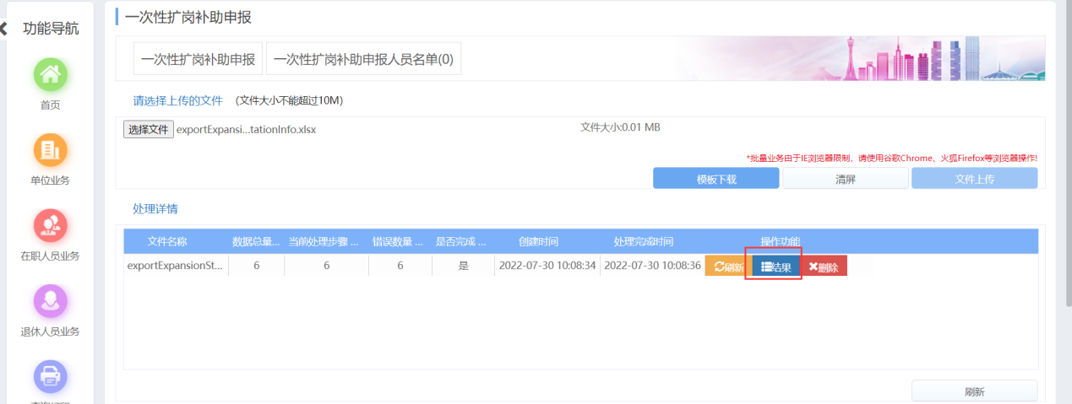

单位申报相关校验：单位类型为“企业”可申报，否则不允许申报。劳务派遣单位不可申报。申报人员为2023届或离校普通高校毕业生，或者16-24岁登记失业青年可申报，否则不允许申报。在政策执行期内（2023年6月25日至2023年12月31日），企业为申报人员参加失业保险、工伤保险和企业职工基本养老保险缴费时长大于（含）1个月，且审核时处于正常参保缴费状态的允许申报，否则不允许申报。单位已申报过人员不允许再次申报。单位申报及审核当月之前（当月欠费不影响，处于缓缴期的不影响）单位部分或个人部分无欠费的可以申报，否则不允许申报。普通高校毕业生落证时间非20220101-20231213内不允许申报，调用人社部普通高校毕业生接口未通过不允许申报，已享受就业部门一次性吸纳补贴的不允许申报。申报时参保人员不在此单位参保的不允许申报。具体报错详见2.3单位申报相关校验。

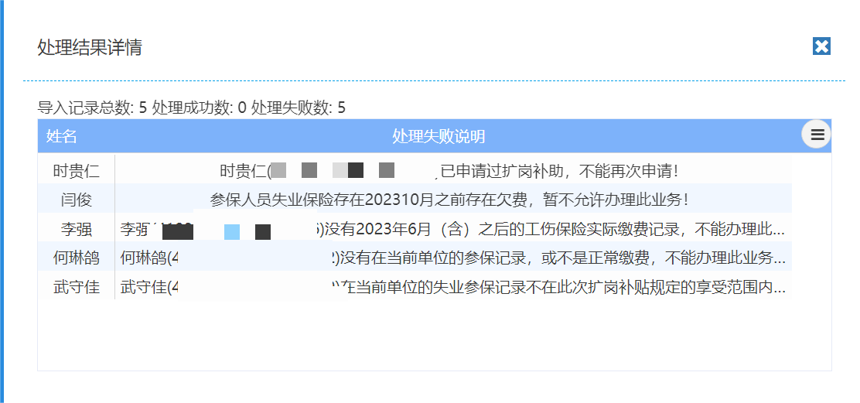

（4）有处理失败的人员，把失败人员信息从报盘中删除。网厅处理详情里先点删除，再点清屏，然后再按（1）（2）步骤重新上传修改后的报盘。无处理失败的人员，忽略此步骤。

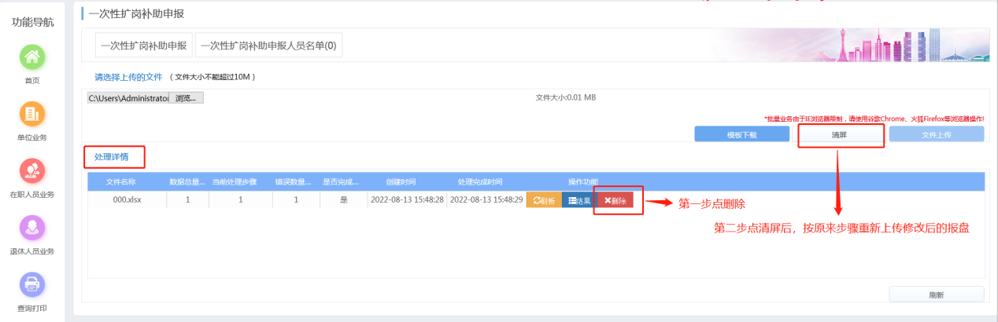

（5）上传报盘信息显示处理成功后，查看上传结果。

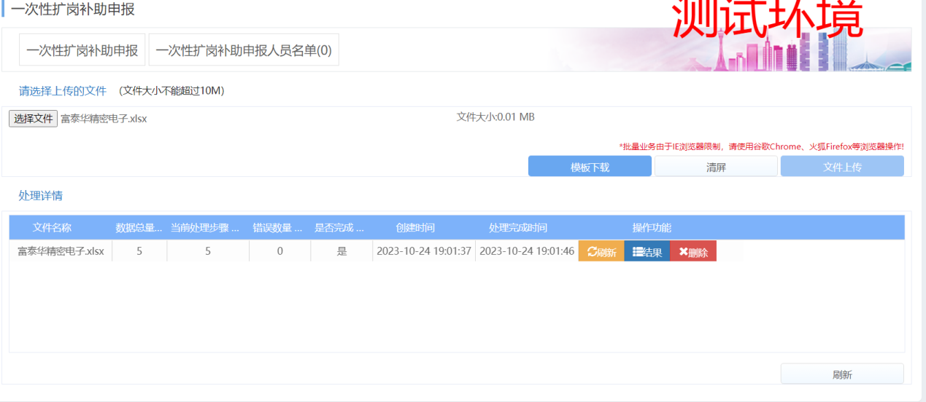

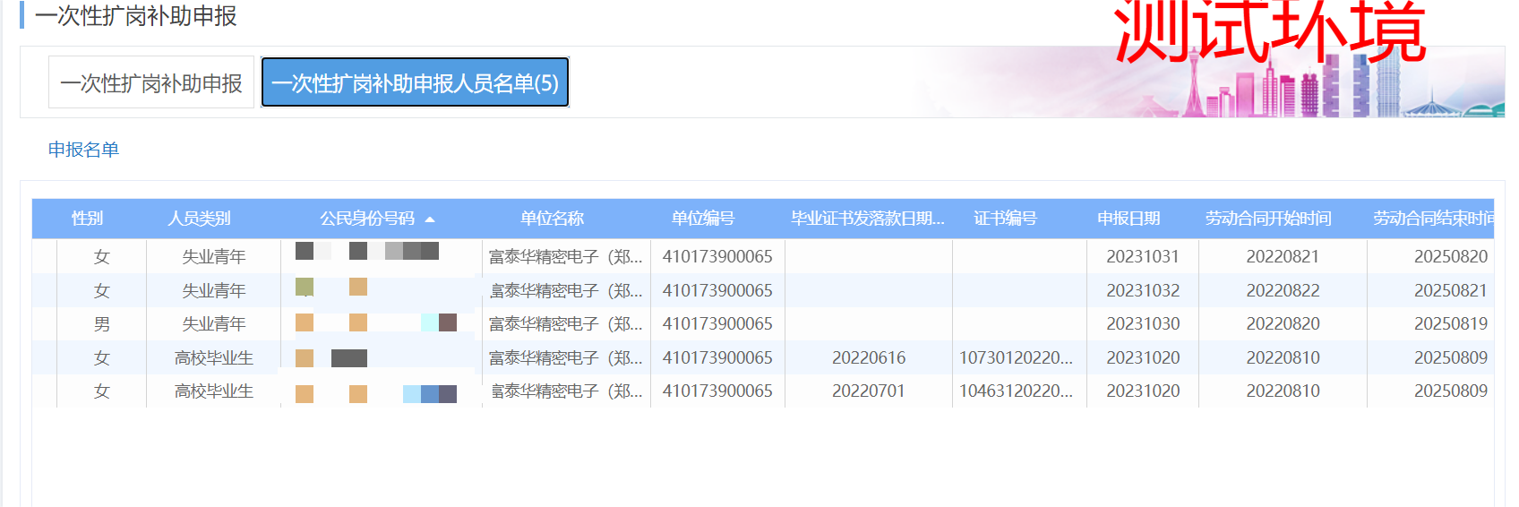

* + 1. 上传材料提交业务

（1）报盘上传成功，核对申报信息无问题后，点首页进入待提交业务页面。

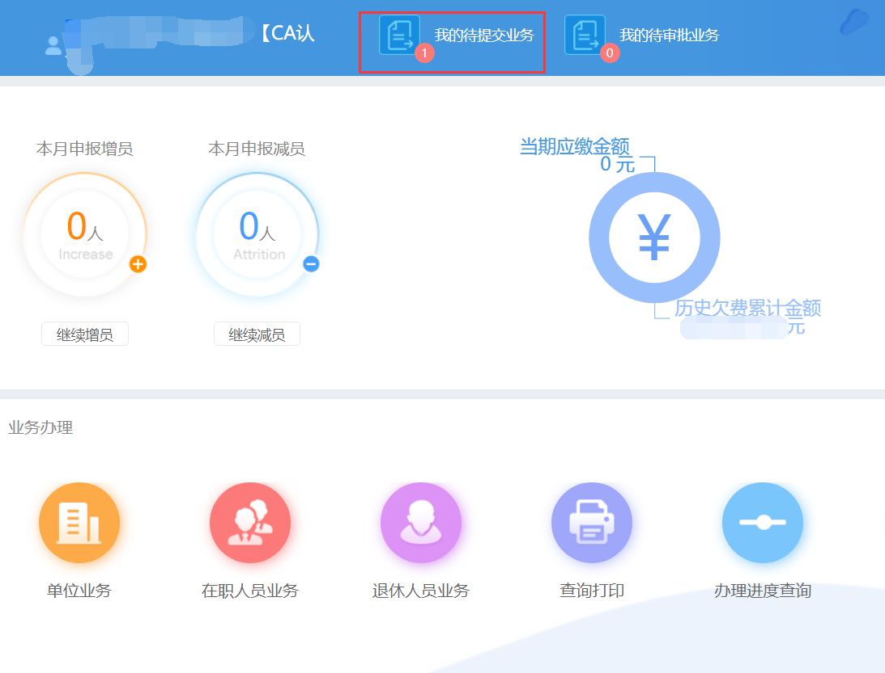

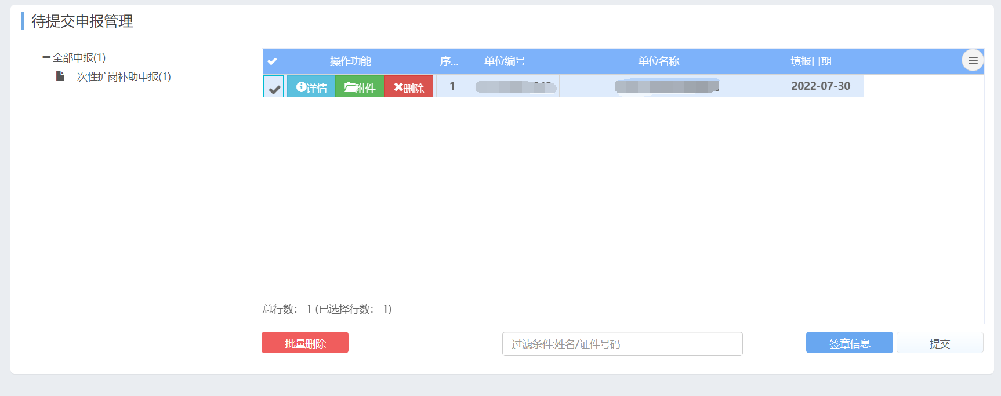

（2）点附件，上传填写好的承诺书、人员花名册，不上传资料不允许提交。

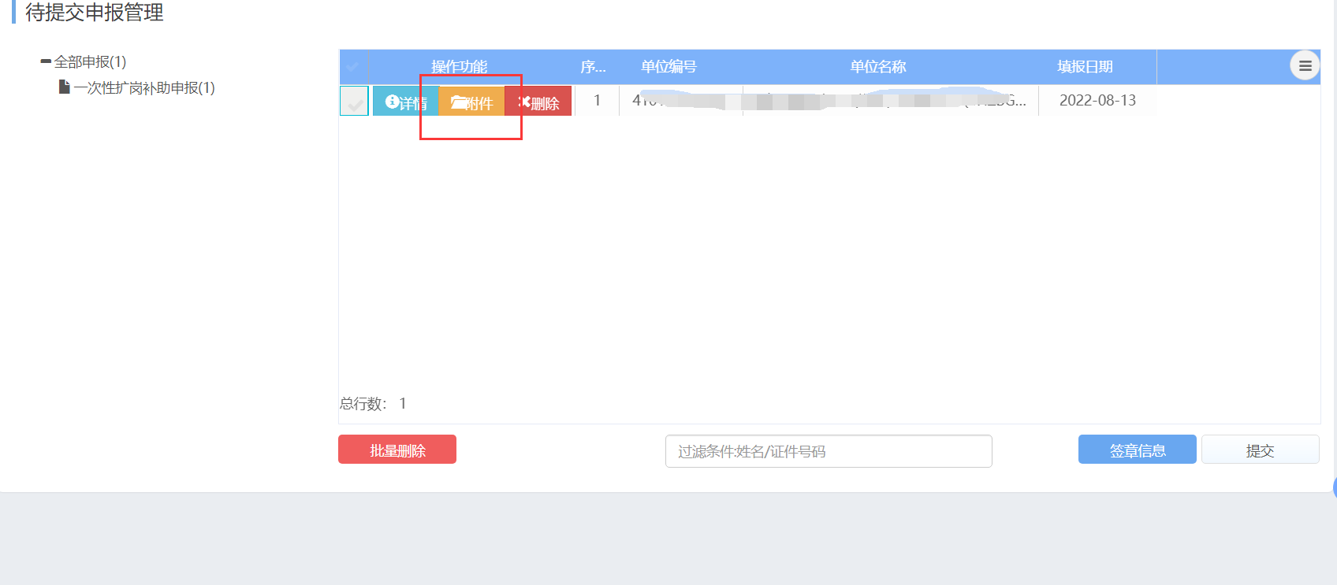

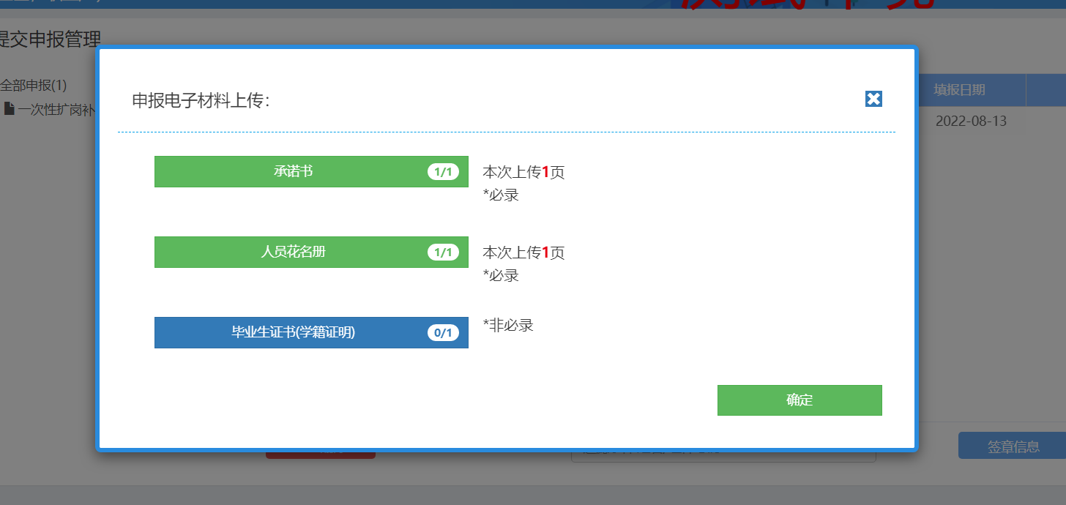

（3）材料上传完整后，点提交

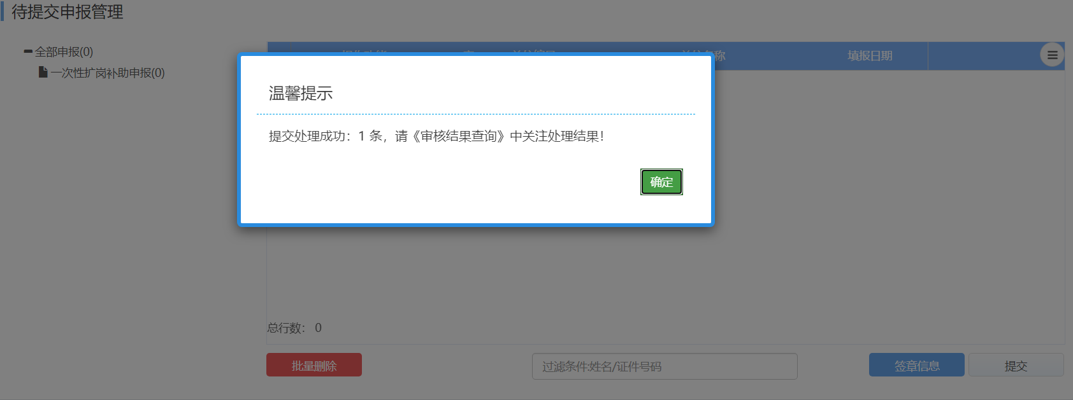

（4）查询办理进度

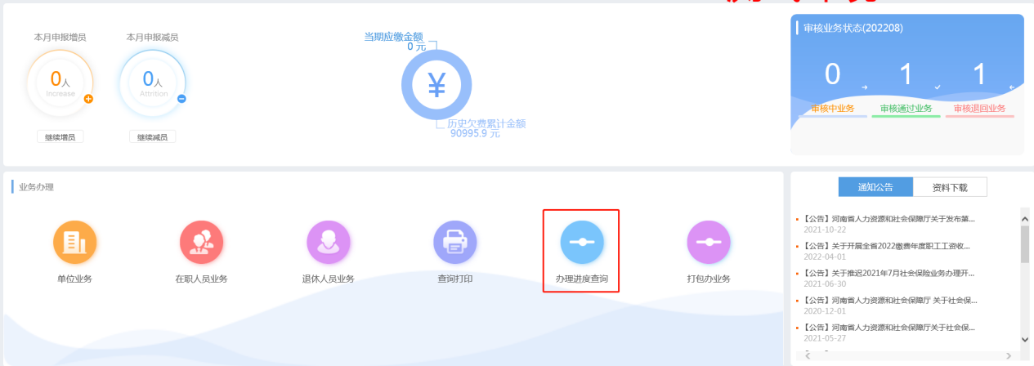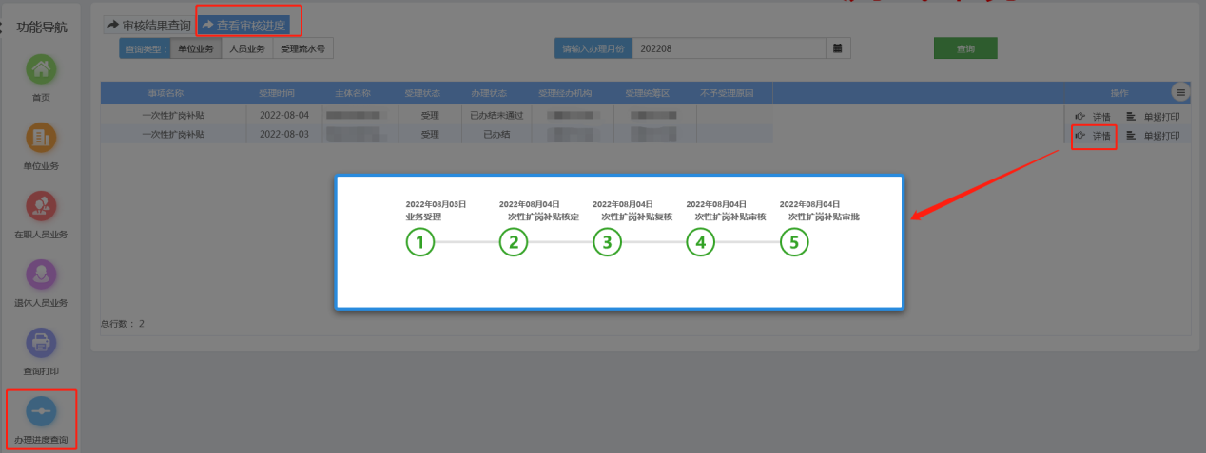

## 单位申报相关校验

* + 1. 单位类型为“企业”可申报，否则不允许申报。

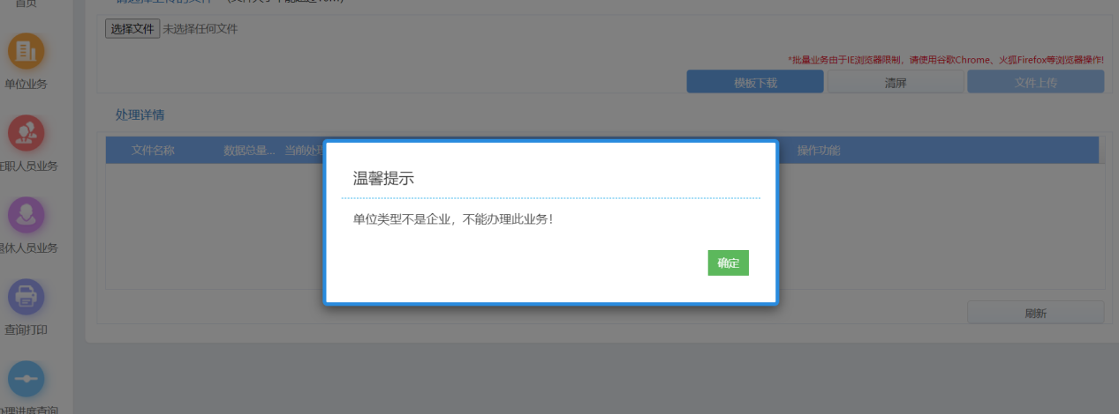

* + 1. 劳务派遣单位不允许申报一次性扩岗补助

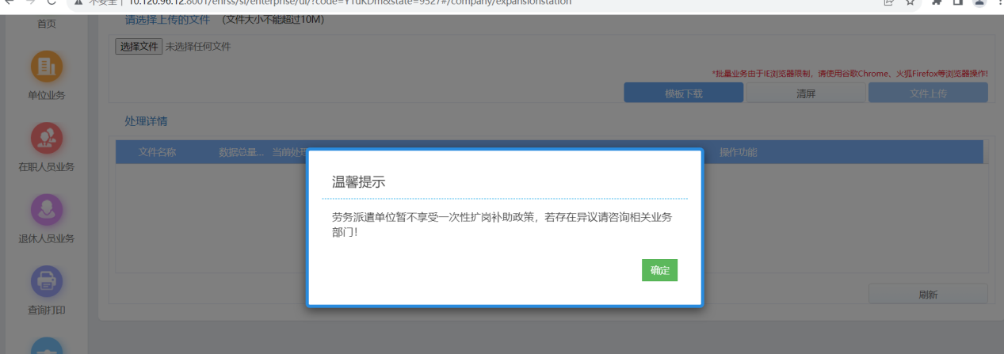

* + 1. 单位申报人员不满足“企业养老保险、工伤保险、失业保险均在当前单位正常参保正常缴费，且本次参保时间在20230625-20231231之内”，不允许申报。

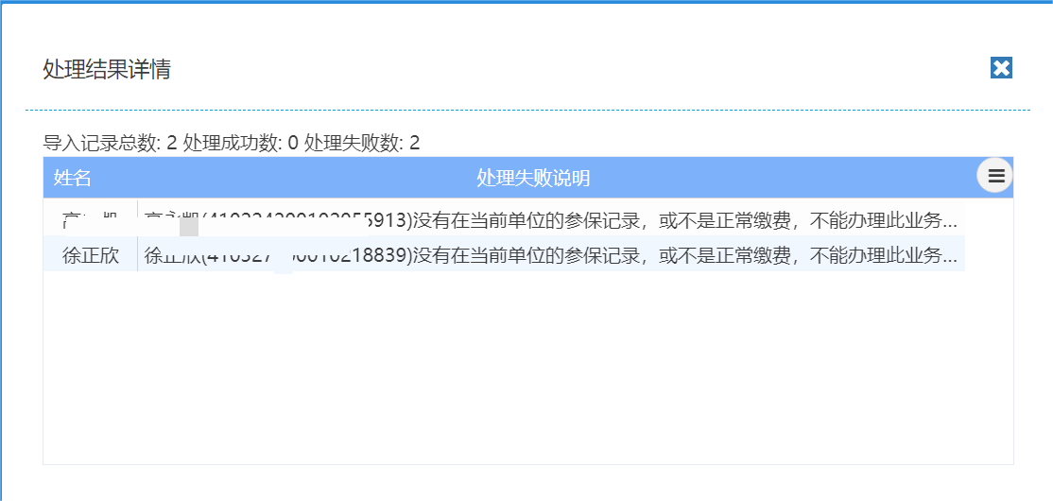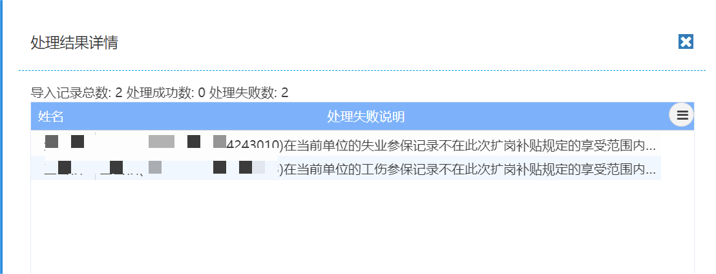

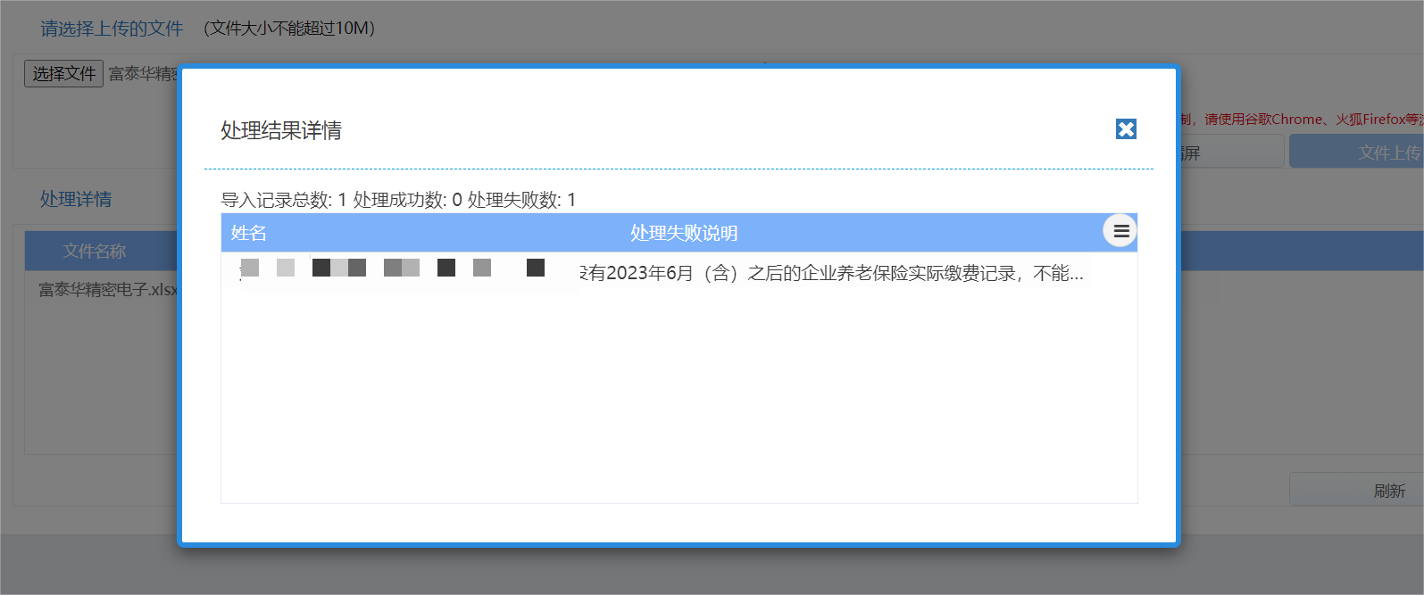

* + 1. 单位申报及核对当月之前存在欠费不允许申报。

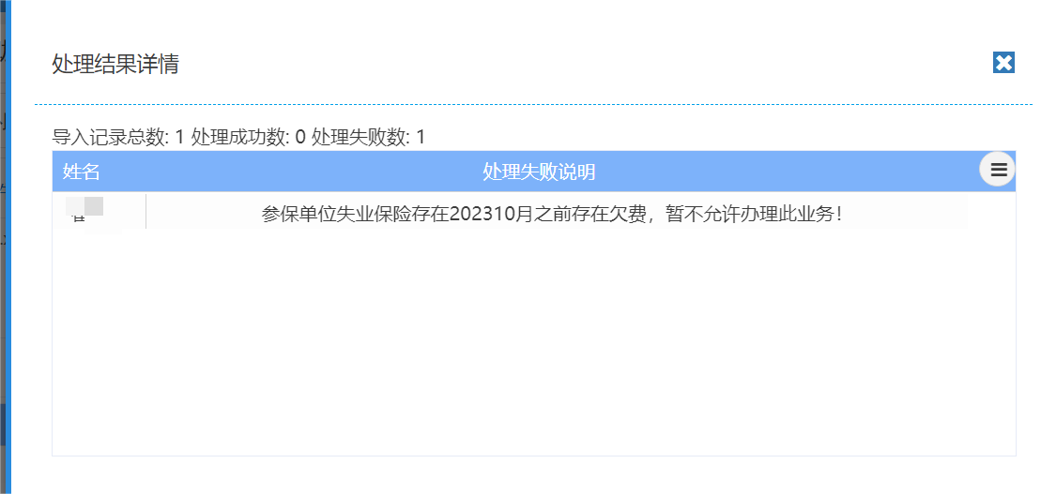

* + 1. 申报时参保人员不在此单位参保的不允许申报

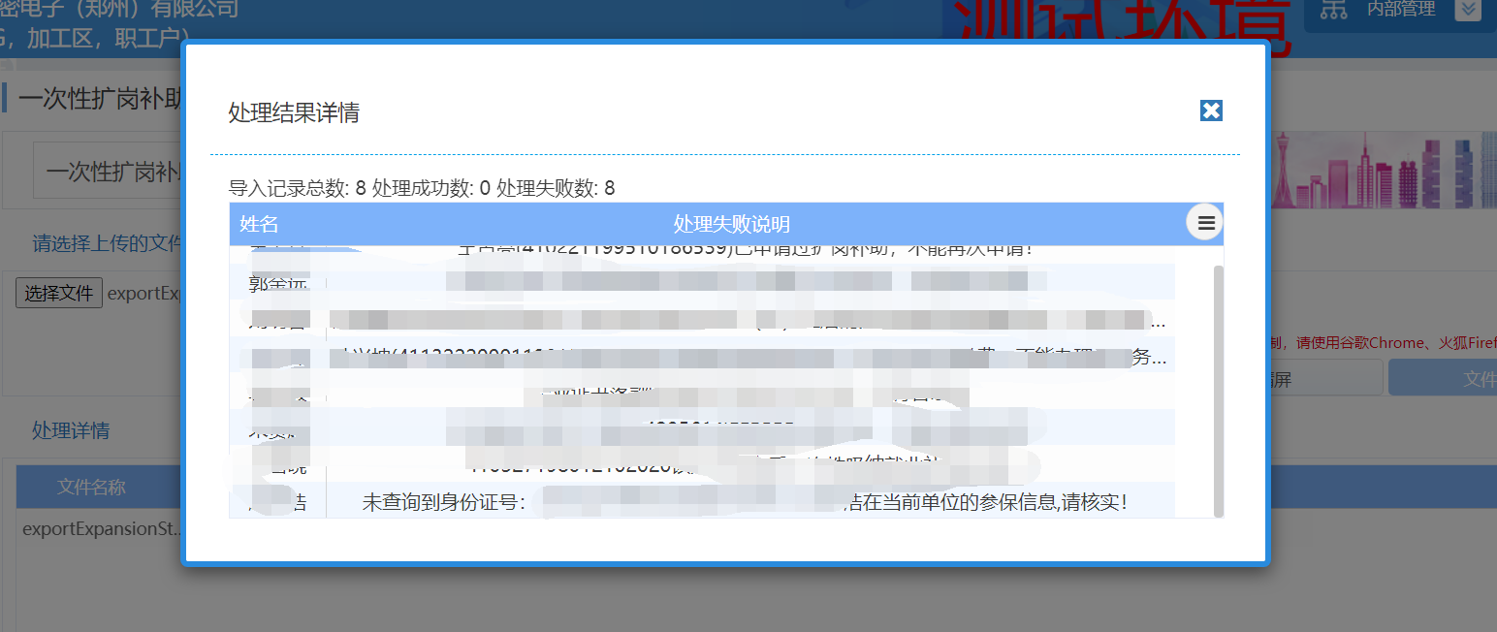

* + 1. 已申报过的人员不允许再次申报。

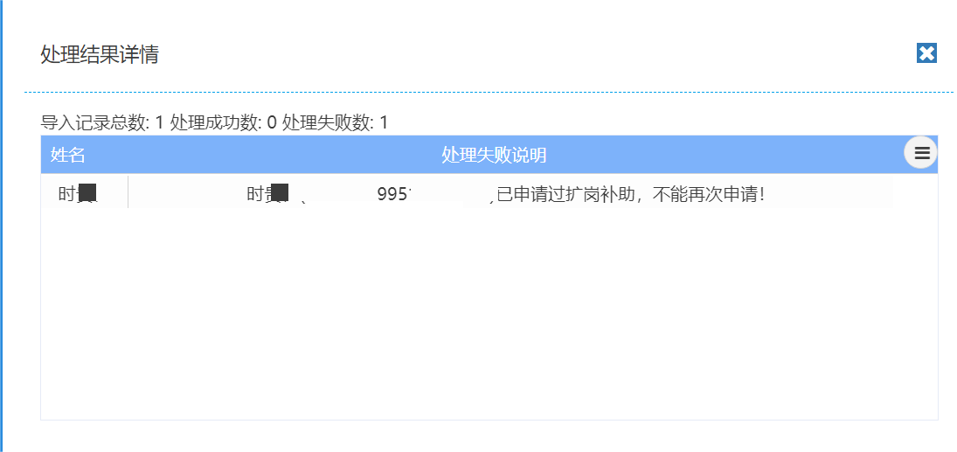

* + 1. 已享受就业部门一次性吸纳补贴的不允许申报。通过调用就业部门“一次性吸纳就业”接口校验。

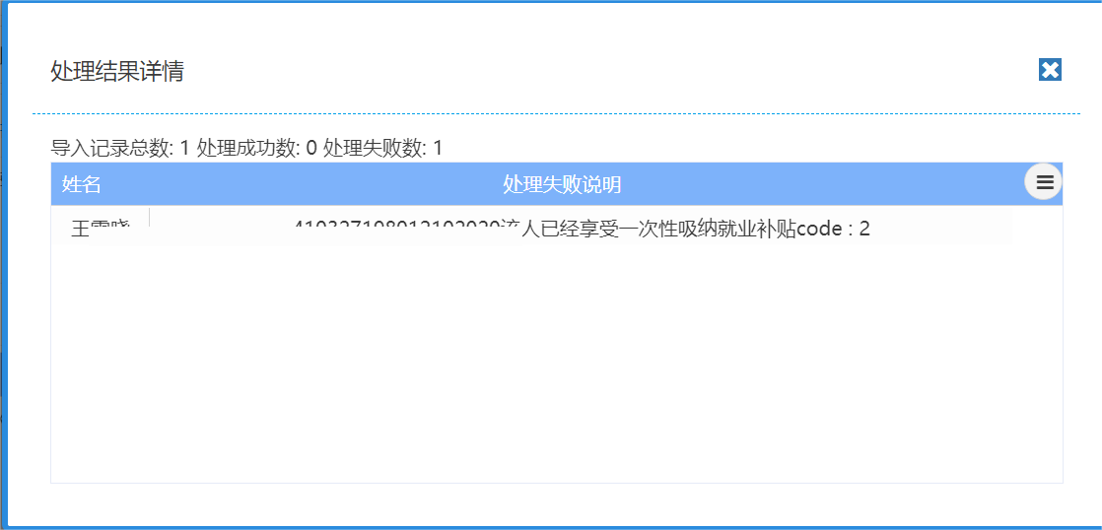

* + 1. 毕业证书时间不在20220101-20231213的不允许申报。

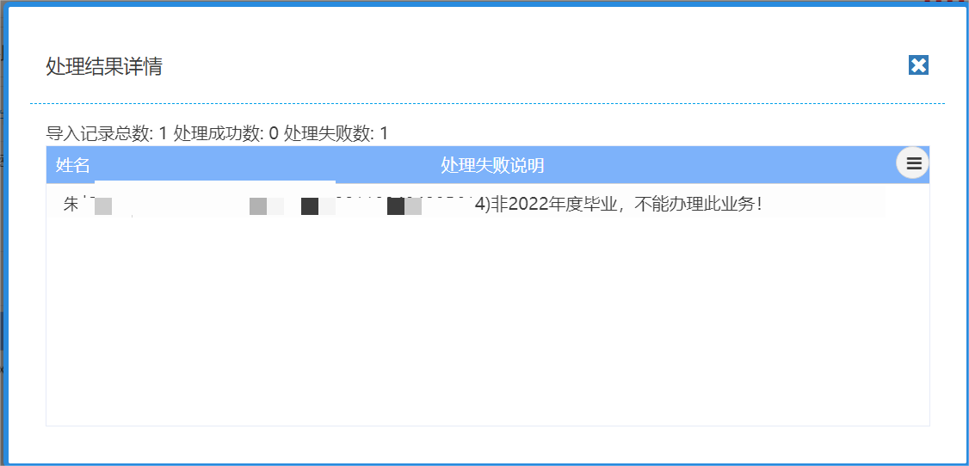

* + 1. 非2023年及离校两年内高校毕业生不允许申报

通过调用教育部“普通高校应届毕业生身份核验”接口校验。

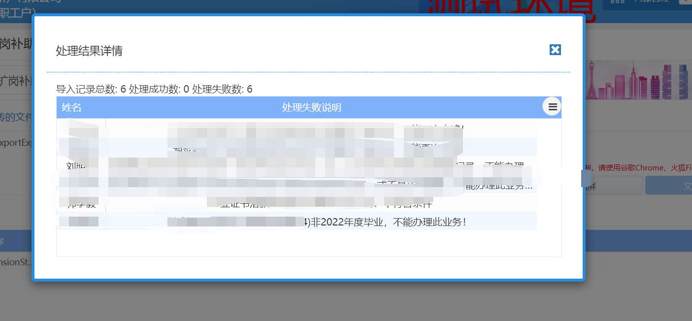

* + 1. 未查询到失业青年登记相关信息不允许申报。通过调用就业部门“就业失业登记信息”校验。

